－今号の目次－
- 2025年度全国教育・保育研究大会（東京大会）を開催しました！ 1
-----------------------------------------------------------------------------------------------------------------------------------------
- 2025年度全国教育・保育研究大会（東京大会）を開催しました！
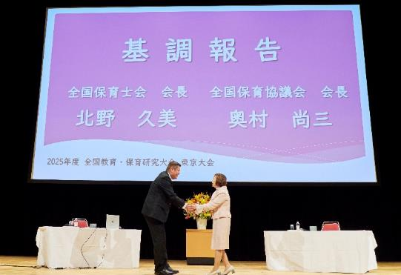
令和7年11月20日（木）～21日（金）に2025年度全国教育・保育研究大会（東京大会）を開催しました。
全国保育協議会と全国保育士会の大会を一本化して初めての開催となる本大会は、全国から2,000名を超える参加を得て、大盛況のうちに幕を閉じました。
たくさんのご参加、誠にありがとうございました。
東京大会の様子については、本会の会報「ぜんほきょう」および全国保育士会の会報「保育士会だより」を一体化して発行する「大会特集号」に掲載予定です。
なお、大会初日（全体会）の式典において、参加者の拍手をもって採択された大会宣言については、全国保育協議会、全国保育士会それぞれのホームページに掲載していますので、ご参照ください。
次回「2026年度全国教育・保育研究大会」は、令和8年11月12日（木）～13日（金）、石川県金沢市にて開催します。詳細については、開催案内や全保協ホームページ等にて順次ご案内を予定しています。多くのご参加をお待ちしております。

全体会（11月20日）



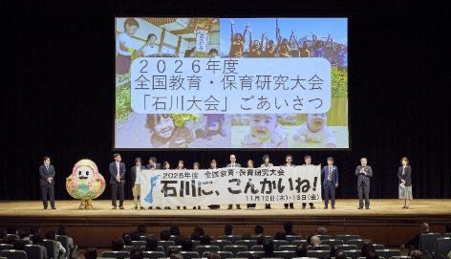


3

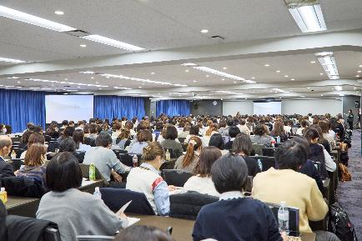

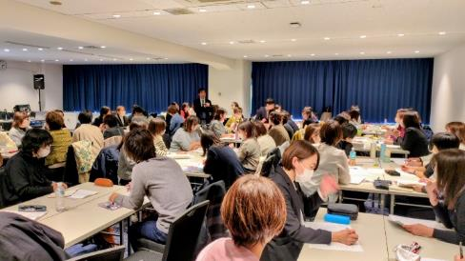
分科会（11月21日）

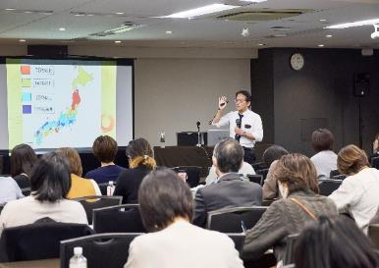

【大会宣言】
全国保育協議会 https://www.zenhokyo.gr.jp/aboutus/request/
全国保育士会 https://www.z-hoikushikai.com/kensyukai/kensyukai.php?id=151

